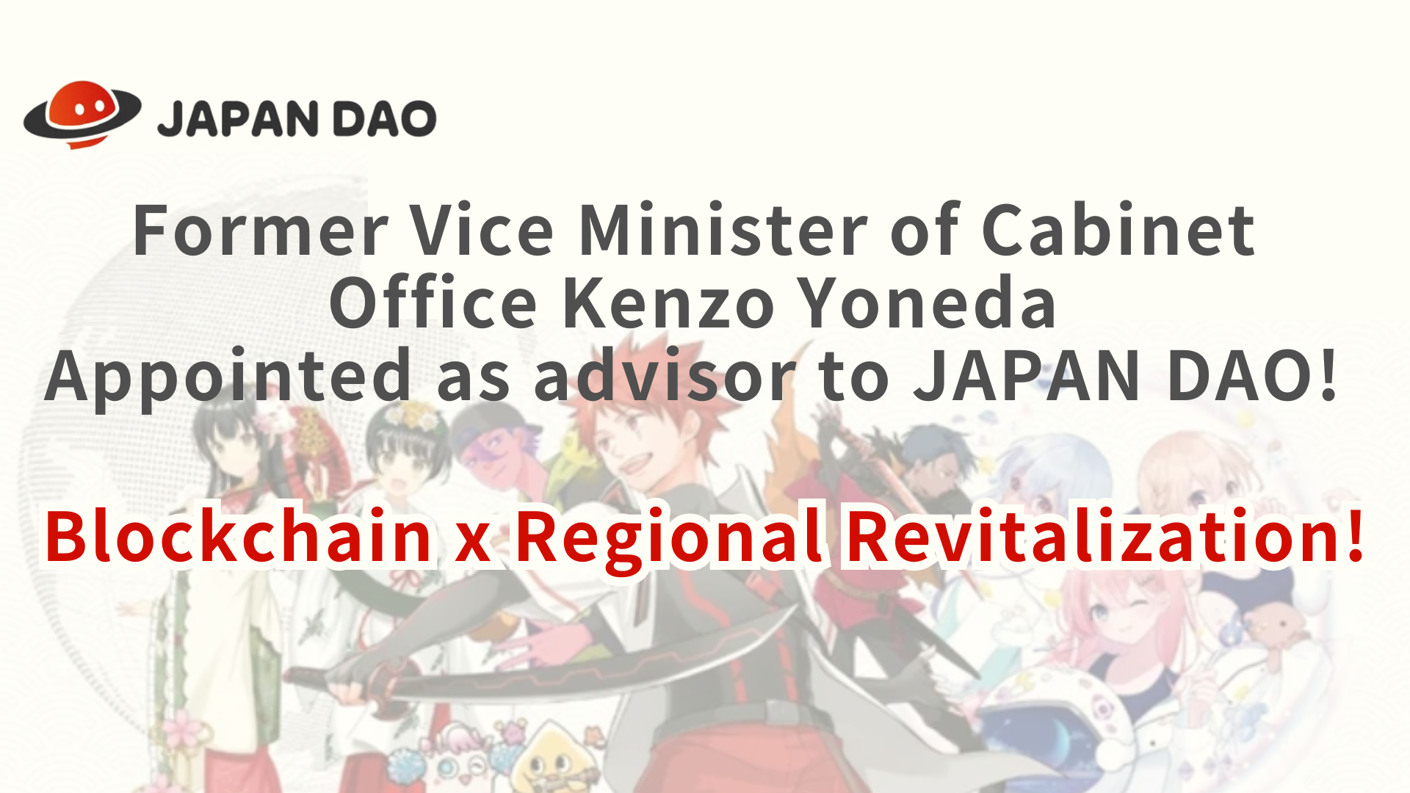
Dating Deputy Minister ng Gabinete na si Kenzo Yoneda, Japan Dao Adviser! Blockchain x Regional Revitalization!
Kumusta Japan Dao Pamilya! Ang artikulong ito ay may isang napaka -espesyal na balita para sa aming pamayanan.from Mayo 1, 2024, Kenzo Yoneda, isang dating kinatawan ng tanggapan ng gabinete ng tanggapan ng tanggapan ng gabinete, at kasalukuyang chairman ng International Economic Exchange Association, ay sasali bilang aBagong Tagapayo sa Japan Dao.Against Ang kamangha -manghang balita na ito, maghuhukay kami ng mas malalim sa background ni G. Yoneda, na karaniwan sa amin, at kung paano ito mag -aambag sa aming misyon.
Tinanggap ng Japan DAO ang dating bise ministro ng tanggapan ng gabinete at ang chairman ng kasalukuyang International Economic Exchange Association bilang isang tagapayo noong Mayo 1, 2024.Mr.Si Yoneda, na may isang kayamanan ng karanasan at isang malalim na koneksyon sa mga lokal na pamahalaan, ay makikilahok sa koponan upang makipagtulungan sa mga lokal na pamahalaan at mag -ambag sa muling pagbabagong -buhay ng Japan sa Japan.
https://t.co/cbgyaQCAps
PR Times (press release)
https://prtimes.jp/main/html/rd/p/000000005.000134601.html
Pangkalahatang -ideya
Kamakailan lamang ay inihayag ng Japan DAO na si Kenzo Yoneda, dating Bise Ministro ng Opisina ng Gabinete at Tagapangulo ng International Economic Exchange Association, ay naging isang bagong tagapayo.Japan Dao ang pinakamalaking pamayanan ng DAO sa buong mundo na nagpapadala ng kultura ng Hapon sa loob ng 150 mga bansa sa buong mundo sa pamamagitan ng sa buong mundoAnimation at manga.
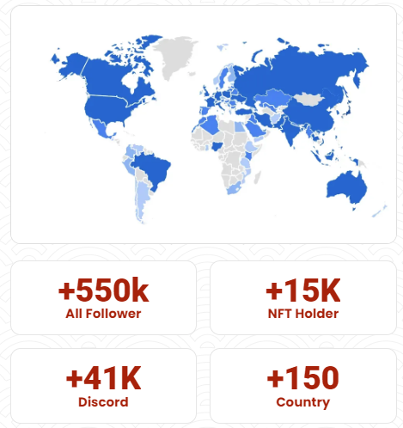
Ang background at epekto ni Kenzo Yoneda sa Japan Dao
Si Yoneda ay may isang kayamanan ng karanasan bilang isang proprietor ng patakaran, at may isang kapansin -pansin na track record sa rehiyonal na muling pagbabagong -buhay.Taking kalamangan ng karanasan na iyon, itinataguyod ng Japan DAOYoneda, naglalayong magbigay kami ng napapanatiling at makabagong mga solusyon para sa mga isyu na kinakaharap ng iba't ibang mga rehiyon sa Japan.
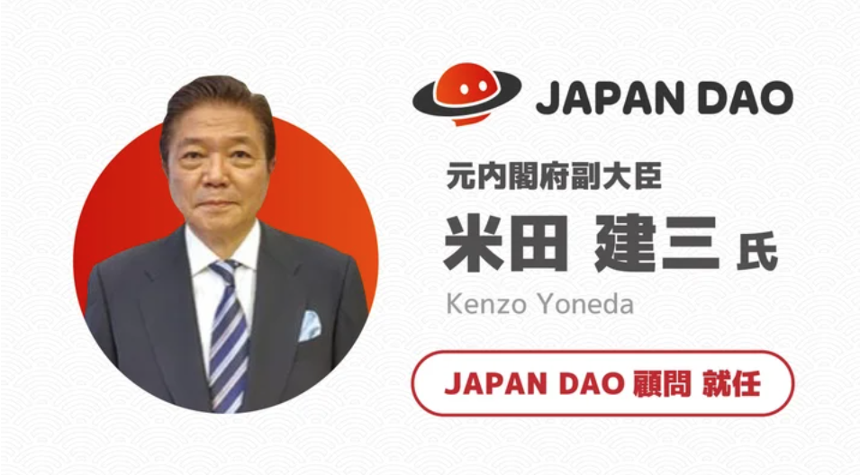
Pangunahing mga inisyatibo at inaasahang resulta
Pagpapalakas ng Pakikipagtulungan ng IP: Ang Japan DAO ay aktibong makikipagtulungan sa mga lokal na character.Ang kumpanya ay naglalayong higit na mapahusay ang kamalayan sa pamamagitan ng pakikipagtulungan sa mga character na Japan DAO at lokal na character at mga atraksyon ng turista, na sinusuportahan na ng mga tagahanga sa higit sa 150 mga bansa sa buong mundo.masu.
Suporta ng SNS: Maaaring gamitin ng Japan DAO ang pinakamalaking operasyon sa pamayanan at SNS sa buong mundo upang makamit ang pagtaas ng mga tagasunod sa pamamagitan ng suporta, at ikalat ang apela ng Japan sa mundo.
Paggamit ng Teknolohiya: Ang pagbuo ng mga diskarte sa marketing na gumagamit ng pinakabagong teknolohiya NFT at Meta Spring ay maaaring mapalawak ang pandaigdigang pag -abot at lapitan ang maraming tao.
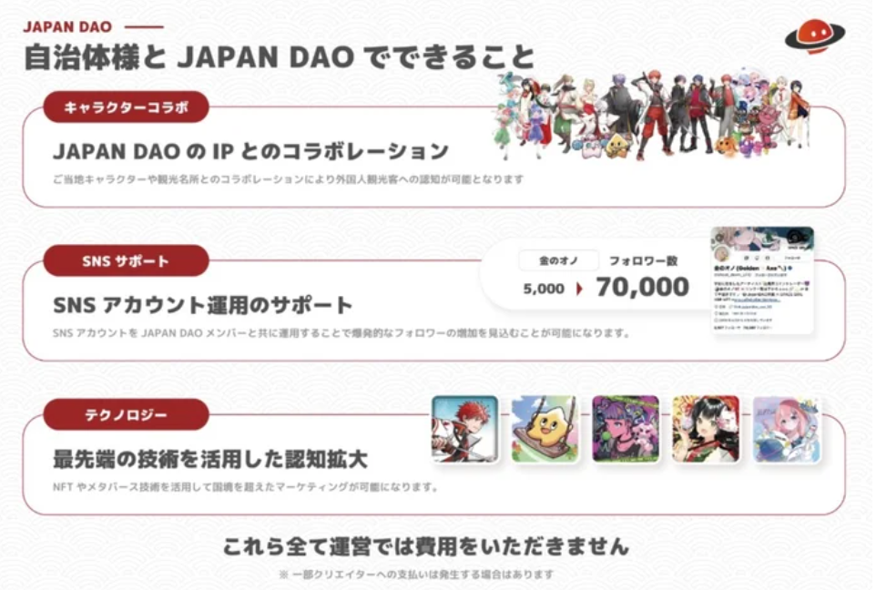
Pagtataya sa Pag -unlad sa Hinaharap (Delusyon ng Kagawaran ng Solusyon)
Inaasahan namin ang mga aktibidad ng Regional Revitalization at Tourism Promotion sa pamamagitan ng pakikipagtulungan sa mga lokal na pamahalaan at pakikipagtulungan ng IP..
Bukod dito, ang pag -anunsyo ng corporate sponsorship kasama ang CNP, ang nangungunang proyekto ng NFT sa Japan noong Marso 30, 2024, ay higit na nadagdagan ang mga inaasahan para sa pakikipagtulungan sa hinaharap.in karagdagan, ang appointment ng dating kinatawan ng tanggapan ng gabinete na si Kenzo Yoneda ay inaasahan na mapabilis ang pakikipagtulungankasama ang mga lokal na pamahalaan sa buong bansa.
Sa hinaharap, inaasahan na ang NFT ay gagamitin sa mga restawran at tindahan sa paligid ng Japan sa pamamagitan ng matalinong bulsa. Sa ganitong diskarte, maaari mong isipin ang hinaharap kung saan ang NFT ay bahagi ng iyong pang -araw -araw na buhay. Kumbinsido na ang Japan Dao ay maglaro ng isangPapel bilang isang tulay na nag -uugnay sa rehiyon at sa mundo.Let ay nasasabik para sa pag -unlad sa hinaharap!
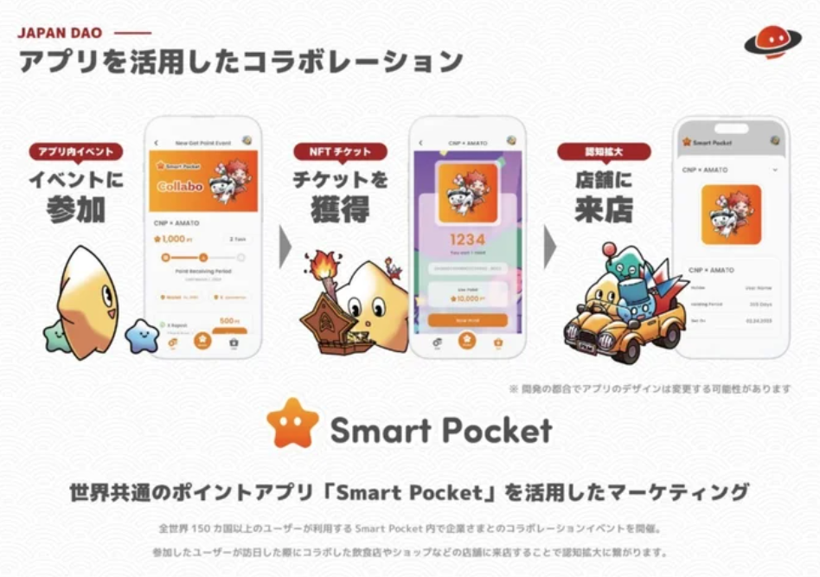
Buod
Ang kumbinasyon ng pamumuno at teknolohiya ng blockchain ni Kenzo Yoneda ay isang pangunahing kapangyarihan upang magbigay ng napapanatiling at makabagong mga solusyon para sa mga isyu sa iba't ibang bahagi ng Japan.Ito ay isang mahalagang hakbang upang makabuo ng isang bagong panahon.
Ang Japan DAO ay naghahanap ng mga bagong miyembro at karagdagang kooperasyon. Ang bagong pag -unlad na ito, naghahanap kami ng mga kaibigan upang maihatid ang kultura ng Hapon sa mas maraming tao at magtayo ng hinaharap. Kung interesado ka, mangyaring lumahok sa iba't ibang opisyal na account ng Japan DAO.
Japan Dao Solution Room Mail: info@izanaidustries.com
Opisyal na Site: https://izanaidustries.com
Character Site: https://japandao.jp
Kung interesado ka sa Japan Dao, mangyaring sundin at mag -ski para sa "Japan Dao Magazine".
Opisyal na X Account: https: //twitter.com/japannftmuseum
Opisyal na Discord: https://discord.com/invite/japandao
Opisyal na Instagram: https: //www.instagram.com/japannftmuseum/

